### 1.6.5. Massenspektrometrie

Massenspektrometrie bezeichnet ein Verfahren zur Messung des Verhältnisses m/q. Bei bekannter Ladung des Teilchens kann daraus dessen Masse bestimmt werden. Damit können chemische Verbindungen analysiert werden.

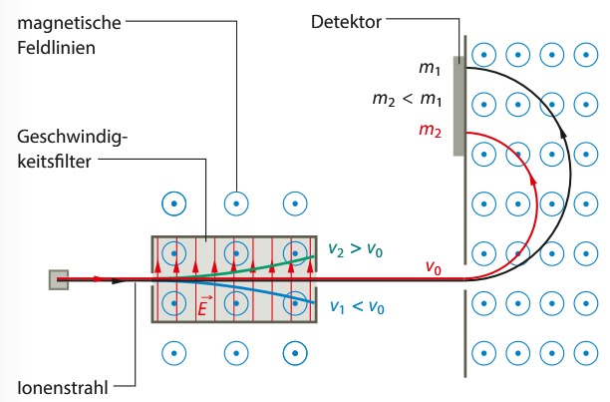Ein Ionenstrahl tritt in einen Geschwindigkeitsfilter ein. Hier stehen ein elektrisches Feld und ein magnetisches Feld senkrecht aufeinander.

Teilchen, die diesen Filter verlassen, treten in ein homogenes Magnetfeld ein und werden dadurch auf eine Kreisbahn gezwungen.

Geschwindigkeitsfilter:

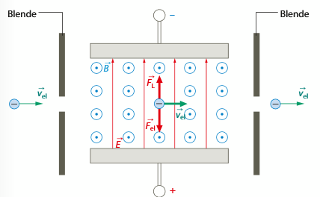Das elektrische Feld übt eine geschwindigkeitsunabhängige Kraft  in Richtung von  aus.

Gleichzeitig wirkt in die Gegenrichtung die geschwindigkeitsabhängige Lorentzkraft .

Durch die Blende gelangen nur die Teilchen, die sich geradlinig bewegen. Für sie gilt:



Detektor:

Alle Teilchen, die in den Detektor eintreten, besitzen die gleiche Geschwindigkeit. Sie werden durch als Zentripetalkraft wirkende Lorentzkraft auf eine Kreisbahn gezwungen, deren Radius von der Masse des Teilchens und dessen Ladung abhängt (🡪 1.6.3.).

